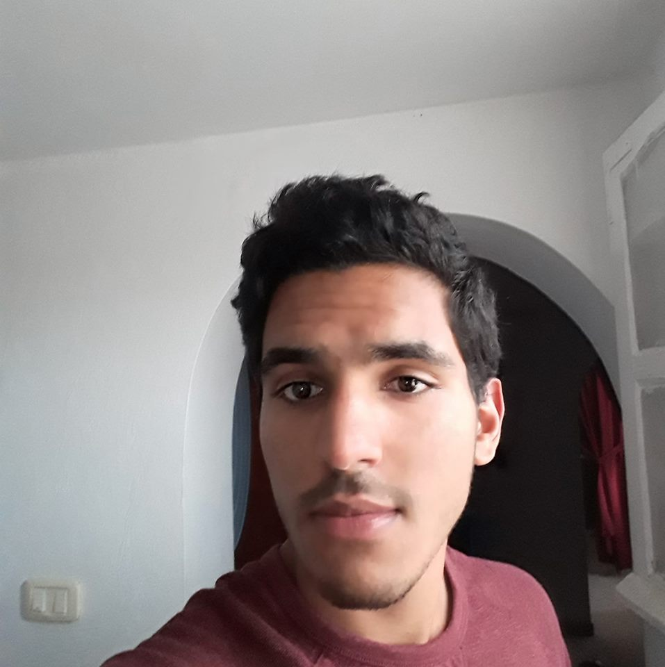
Samer Bader
CONTACT  Addresse :  11 rue mer de japon Enkhilet  Téléphone :  94148554  Email :  badersamer502@gmail.com  LANGUES  Arabe – Langue Maternelle  Français – Moyen  Anglais – Bien |  | STAGES  02/2018 - 03/2018  Stage à L'administration du Pôle Elgazala (Unité Système d’information)  02/2019 – 03/2019  Stage à Le Centre d'Etudes et de Recherche des Télécommunications (Unité Système d’information)  07/2019 – 09/2019  Stage d'été au sein de KHSConsulting  ETUDE  Étude Supérieur :  2017 - 2020  Institut Supérieur des Etudes Technologiques de CHARGUIA (Spécialité Réseaux et Services Informatiques)  PROJETS RÉALISÉS  Training School  Une Application web avec IntelliJ (IDE) et java 11 qui gere une école de formation (enseignent, étudient,payement, coures, ...)  COMPETENCES  Database operation: Microsoft Office Access, Oracle, MySQL, EasyPHP.  Programming : PHP, SQL, HTML, JAVA 11, JavaScript, Angular, Intellij.  Réseaux : (Topologies, câblages, réseaux, Protocoles), Audit & Administration Réseaux (services et utilisateurs), Sécurité & maintenance Réseaux.  Environments: Windows, Linux.

